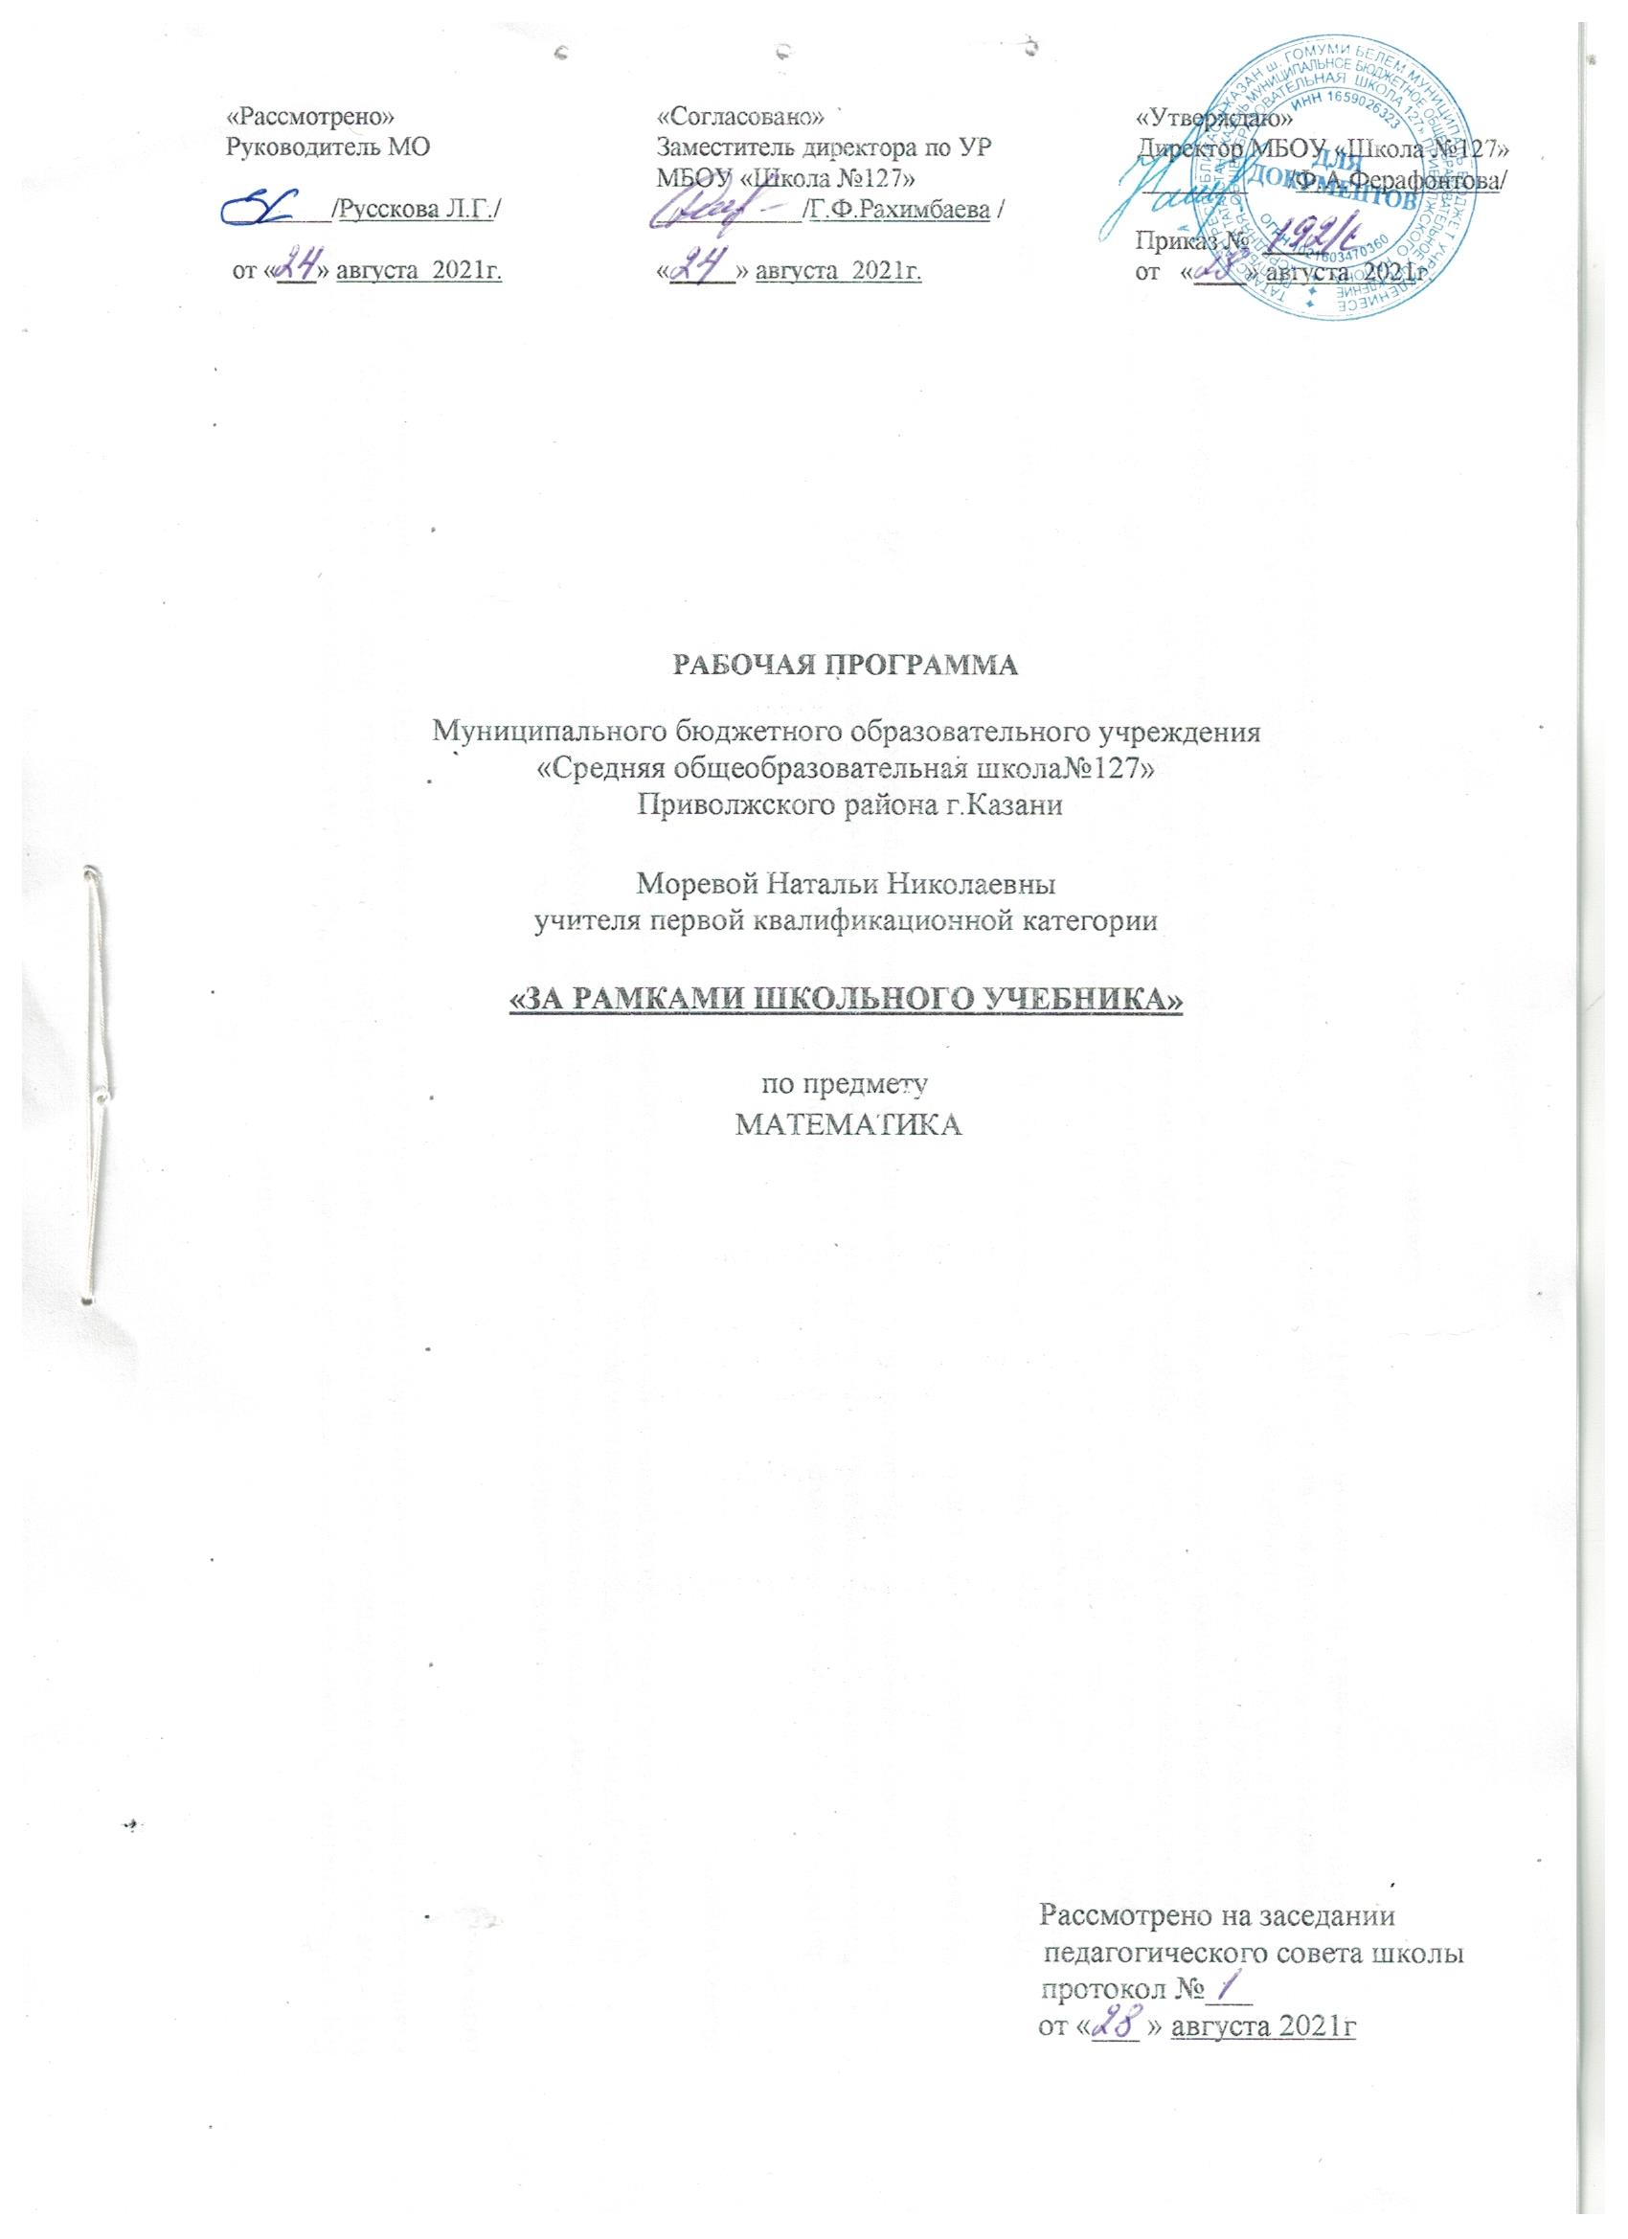

Пояснительная записка

Курс по математике «За рамками школьного учебника математики» для учащихся 8-9классов и носит предметно ориентированный характер. Изучение данного курса способствует углублению и систематизации знаний учащихся по математике. Позволяет расширить кругозор учащихся, углубить их математическую подготовку, отработать необходимые умения и навыки и получить дополнительные знания

Цель курса:

- Создание условий для самореализации учащихся в процессе учебной деятельности.
- Развитие математических, интеллектуальных способностей учащихся, обобщенных умственных умений.
- Привитие учащимся практических навыков решать нестандартные задачи.
- Углубление учебного материала, расширение представления об изучаемом предмете.

Задачи курса:

- Закрепить умения и навыки комплексного осмысления знаний и их применению при решении задач и упражнений;
- Развивать у учащихся умения анализировать, сопоставлять, сравнивать, систематизировать и делать выводы;
- Способствовать формированию индивидуального стиля, навыков сотрудничества в процессе совместной работы;

Нормативно и правовые документы

Программа элективного курса согласованна с требованиями государственного образовательного стандарта и содержанием основных программ курса математики основной школы.
- П.6ч.3ст.28 Федерального Закона от 29.12.2012 273-ФЗ «Об образовании в Российской Федерации»
Федеральный закон от 28 февраля 2012г. №11-ФЗ «О внесении изменений в Закон Российской Федерации «Об образовании»
- Приказ Минобрнауки от 17.12.2010г. №1897 «Об утверждении и введении в действие ФГОС ООО»
- Информационное письмо Министерства образования и науки Российской Федерации от 17 декабря 2010г. № 06-1260 «О методических рекомендация»
- СанПин 2.4.22821-10 «Санитарно-эпидемиологические требования к условиям и организации обучения в общеобразовательных учреждениях»(утверждены постановлением Главного государственного санитарного врача Российской Федерации от 29.12.2010г. №189 и изменений к постановлению от24.11.2015 г. №81)

Сведения о программе

В основу содержания программы положен разноуровневый подход к изучению математики. Обучающиеся объединены в три возрастные группы. В эти группы, как правило, входят дети с разным уровнем способностей (прием в обьединение основан на принципе добровольности и заинтересованности). Программа составлена по принципу последовательного усложнения задач математического содержания. Занятия проводятся очно, с индивидуальным подходом. Полученные знания и компетенции программы помогут результативно подготовиться к поступлению в профессиональные учебные заведения.
Теоретической базой служит курс математики основной школы. Расширяя и углубляя знания, полученные на профильном уровне, учащиеся совершенствуют умения и навыки по решению расчетных задач и упражнений (типовых и повышенного уровня сложности, в том числе комбинированных). В качестве основной формы организации учебных занятий предлагается проведений семинаров, на которых дается краткое объяснение теоретического материала, а также решение задач и упражнений по данной теме.
В программу включен материал и повышенного уровня сложности. Обязательно присутствует практическая составляющая.
Для повышения интереса к теоретическим вопросам и закрепления изученного материала, предусмотрены уроки-практикумы.
При разработке программы элективного предмета акцент делался на вопросы, которые в базовом курсе математики основной и средней школы рассматриваются недостаточно полно или не рассматриваются совсем, но входят в программы вступительных экзаменов в вузы.
На прохождение программы отводиться 56 часов
Условия реализации программы
- Возрастная категория участников 8-9 классы
- Продолжительность образовательного процесса 7 месяцев
- Количество часов за год – 56 часов
- Программа предусматривает занятия 1 раз в неделю 2 занятия по 45 минут

Ожидаемый результат:
- приобретение новых знаний по изучаемым вопросам, расширение математического кругозора;
- приобретение опыта ясного, грамотного изложения своих мыслей в устной и письменной речи с использованием математического языка;
- приобретение навыков решения разных типов заданий по рассматриваемым темам;
- приобретение навыков использования современных информационных технологий при решении задач;
- самостоятельный поиск методов решения заданий по данным темам;
- личностный рост обучающегося, его самореализация.

Содержание программы

Многочлены (12 часов)
Метод неопределенных коэффициентов. Деление многочленов с остатком. Теорема Безу и её следствия. Схема Горнера.
Рациональные корни многочлена. Решение уравнений высших степеней. Треуголники (4 часа)
Метрические соотношения в прямоугольном треугольнике. Метрические соотношения в произвольном треугольнике. Площадь треугольника. Свойства медиан, биссектрис, высот.
Четырехугольники (4 часов)
Метрические соотношения в четырёхугольниках. Параллелограмм. Метрические соотношения в четырёхугольниках. Трапеция.
Окружности ( 4 часа)
Метрические соотношения межлу длинами хорд отрезков касательных и секущих. Свойства касательных , хорд и секущих.
Треугольники и окружность (6 часов)
Треугольники вписанные в окружность. Треугольники описанные около окружности.
Четырехугольники и окружность (6 часов)
Четырёхугольники, вписанные и описанные около окружности. Теорема Птолемея. Площади четырёхугольников, вписанных и описанных около окружности
Решение задач, уравнений и неравенств в целых числах (10часов)
Понятие диофантова уравнения. Диофантовы уравнения первого и второго порядка с двумя неизвестными. Три классические задачи, решаемые в целых числах. Задача о взвешивании. Задача о разбиении числа. Задача о размене. Диофантово уравнение А.А. Маркова. Текстовые задачи на целые числа. Оценки переменных. Организация перебора. Неравенства в целых числах. Графические иллюстрации. Задачи на делимость. Делимость и уравнения в целых числах. Опорные задачи. Целочисленные прогрессии.
Задачи с экономическим содержанием (10 часов)
Текстовые арифметические задачи на товарно-денежные отношения. Налоги, простые проценты. Текстовые задачи на проценты. Задачи о вкладах и кредитовании (банковские проценты). Проценты по вкладам. Проценты по кредиту. Производство, рентабельность и производительность труда. Решение задач на нахождение рентабельности, себестоимости, выручки и производительности труда. Задачи оптимизации производства товаров или услуг. Логический перебор в задачах оптимизации.

Учебно-методическое обеспечение программы

Интернет-ресурсы:
- http://www.math.ru/ - Math.ru: Математика и образование.
- http://mat.1september.ru/ - Журнал «Математика» Издательского дома «Первое сентября».
- http://www.kokch.kts.ru/cdo/index.htm -Тестирование on-line: 5–11 классы.
- http://www. mccme.ru - Московский центр непрерывного математического образования (МЦНМО).
- http://www. allmath.ru - Allmath.ru — вся математика в одном месте.
- http://www. eqworld. ipmnet.ru - EqWorld: Мир математических уравнений.
- http://www. exponenta.ru - Exponenta.ru: образовательный математический сайт.
- http://www. bymath.net - Вся элементарная математика: Средняя математическая интернет-школа.
- http://www. tasks. ceemat.ru - Задачник для подготовки к олимпиадам по математике.
- http://www. math-on-line com - Занимательная математика — школьникам (олимпиады, игры, конкурсы по математике).
- http://www. problems.ru - Интернет-проект «Задачи».
- http://www. zaba.ru - Математические олимпиады и олимпиадные задачи.

Литература:
- Агаханов Н.Х, Подлипский О.К. Математические олимпиады Московской области. Изд. 2-е, испр. и доп. - М.: Физмат книга, 2006.
- Васильев Н.Б., Савин А.П., Егоров А.А. Избранные олимпиадные задачи. Математика.- М.: Бюро Квантум, 2007.
- Гущин Д. Д. Встречи с финансовой математикой [Электронный ресурс]: статья / Гущин Д.Д. – СПб.: 2016.
- Далингер В.А. Задачи в целых числах. -М.: Илекса,2013.
- Садовничий Ю.В. Математика: Задание 19. Решение задач и уравнений в целых числах. – М.: Экзамен, 2017.
- Фарков А.В. Как готовить учащихся к математическим олимпиадам. М.: "Чистые пруды", 2006.
- Фарков А.В. Математические олимпиады в школе. 5-11 классы.- 8-е изд., испр. и доп.- М.: Айрис - пресс, 2009.
- Шестаков С.А. "ЕГЭ 2017. Математика. Задачи с экономическим содержанием. Задача 17" - М.: МЦНМО, 2017.

Тематическое поурочное планирование

Тематическое планирование курса «За рамками школьного учебника математики» 8-9класс
(56 часов в год, 2 час в неделю)

№ | Название раздела и темы | урок | Форма  Организации | Дата
 |  |  |  | План | факт
 | Тема 1. Многочлены | 12 | практикум | 4.10  11.10  18.10  25.10  1.11  8.11
 | Тема 2. Треугольники | 4 | практикум | 15.11  22.11
 | Тема 3. Четырехугольники | 4 | практикум | 29.11  6.12
 | Тема 4 .Окружность | 4 | практикум | 13.12  20.12
 | Тема 5. Треугольники и окружность | 6 | практикум | 27.12  10.01  17.01
 | Тема 6. Четырехугольники и окружность | 6 | практикум | 24.01  31.01  7.02
 | Тема 7. Решение задач, уравнений и неравенств в целых числах | 10 | практикум | 14.02  21.02  28.02  7.03  14.03
 | Тема 8. Задачи с экономическим содержанием | 10 | практикум | 21.03  4.04  11.04  18.04  25.04



